**Laser LSD-Messgerät mit Bosch Professional GLM 50 C**

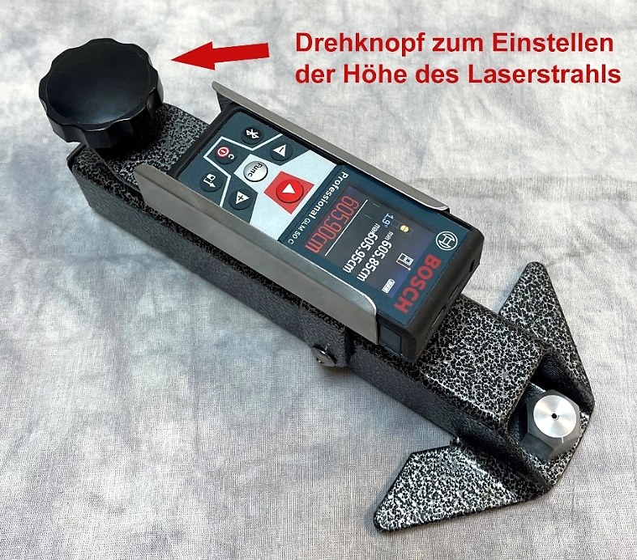

**Wichtig:**

**15 Minuten vor dem ersten Einspielen das Lasermessgerät in das Field of Play nehmen und abkühlen lassen; wenn möglich auf dem Eis. Nach dem letzten Messen (vor Spielbeginn) das Messgerät wieder im Umpireraum/Spielleiterbüro deponieren.**

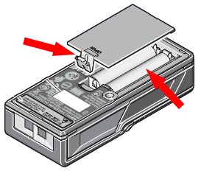**Batteriewechsel: Batteriefachdeckel öffnen und 2 Stück AAA‑Batterien (1.5 Volt) ersetzen:**

Batterien bei Nichtgebrauch

entfernen wegen der Auslaufgefahr.

**Bedienung Laser LSD-Messgerät**

Messpunktkorrektur in Curl Distance App: **- 15 cm**

**Messung:**

1. Kontrollieren ob Lasergerät auf Schiene am Anschlag bis zur Schraube. Gerät in Loch stecken (Tee).
2. Messwerkzeug einschalten mit der Taste
3. Laser aktivieren mit der Taste

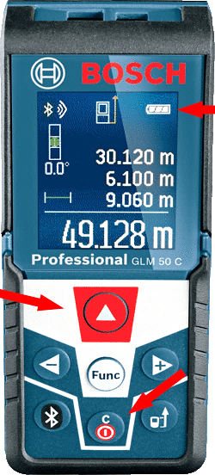

Batterieladestand

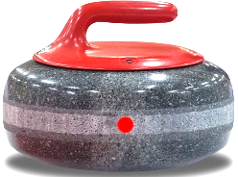

1. Höhe des Laserpunktes **•** einstellen (Stein am

Rand des Hauses): Mitte Strikeband des Curlingsteins.

1. Mit der Taste Anzeige auf 0 stellen.
2. **Messung**: Taste drücken und Laser etwas hin und her

bewegen; Wert ablesen (Minimum-Wert).

Mit der Taste kann der Messwert gespeichert werden.

1. Für die nächste Messung mit Taste die Anzeige auf 0 stellen.

**Gerät ausschalten**: Taste gedrückt halten.

Nach 5 Minuten schaltet das Gerät aber auch automatisch ab.